Работа с надстройкой
Для начала настройте параметр Безопасности макросов нужным образом, чтобы Excel разрешал их выполнение и не блокировал их запуск.
Файл -> Параметры -> Центр управления безопасностью -> Параметры макросов
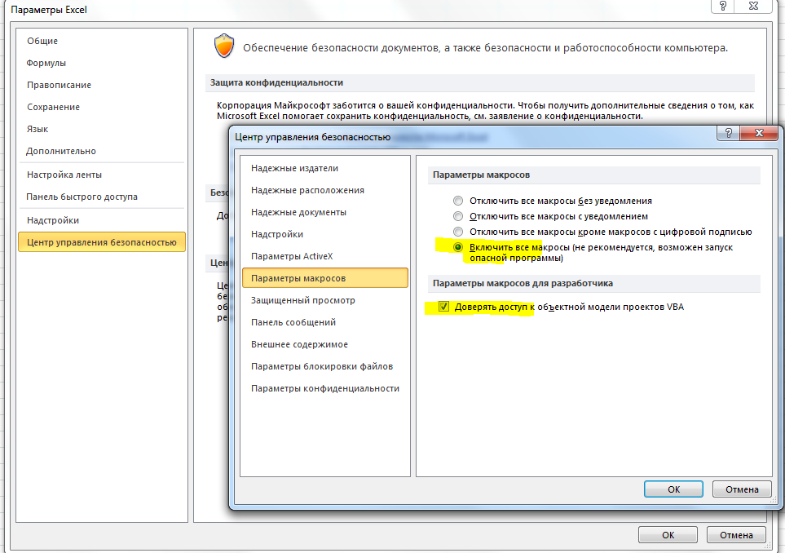
Опции должны быть включены так же, как на рисунке.
1. Открытие надстройки вручную
Это можно сделать простым действием через меню Excel: Файл -> Открыть. В появившемся диалоговом окне указать файл с надстройкой PKB.xlam:
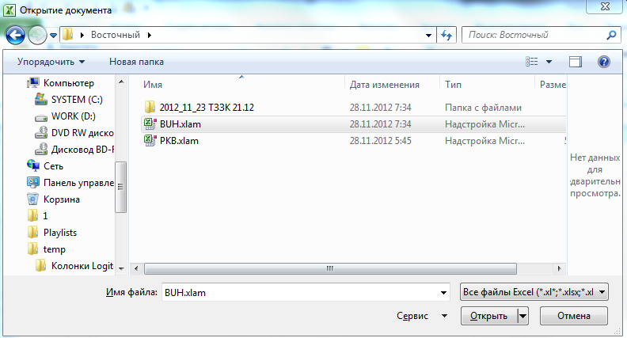
Теперь надстройка доступна в главном меню в ленте:
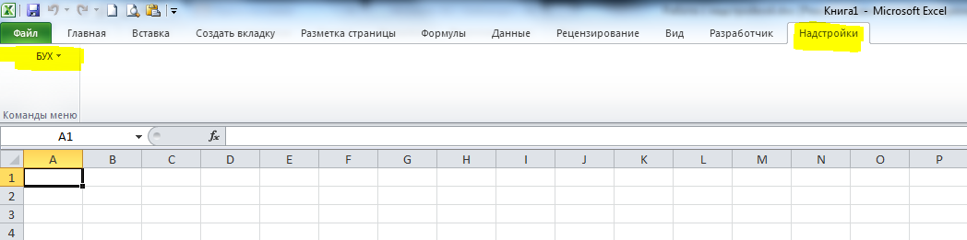
Для запуска макроса необходимо выбрать интересующий макрос из списка.
Примечание: Будучи открытой один раз, данное меню будет доступно и во всех других открываемых excel-книгах. Если вы закрыли Excel полностью, то при следующем его запуске придется открыть надстройку вновь.
2. Автоматическое открытие надстройки
Можно настроить Excel так, чтобы он автоматически открывал надстройку “PKB.xlam” из указанного источника. Для этого скопируйте надстройку в какую-нибудь директорию на компьютере и проделайте в Excel следующие действия:
Файл -> Параметры -> Надстройки
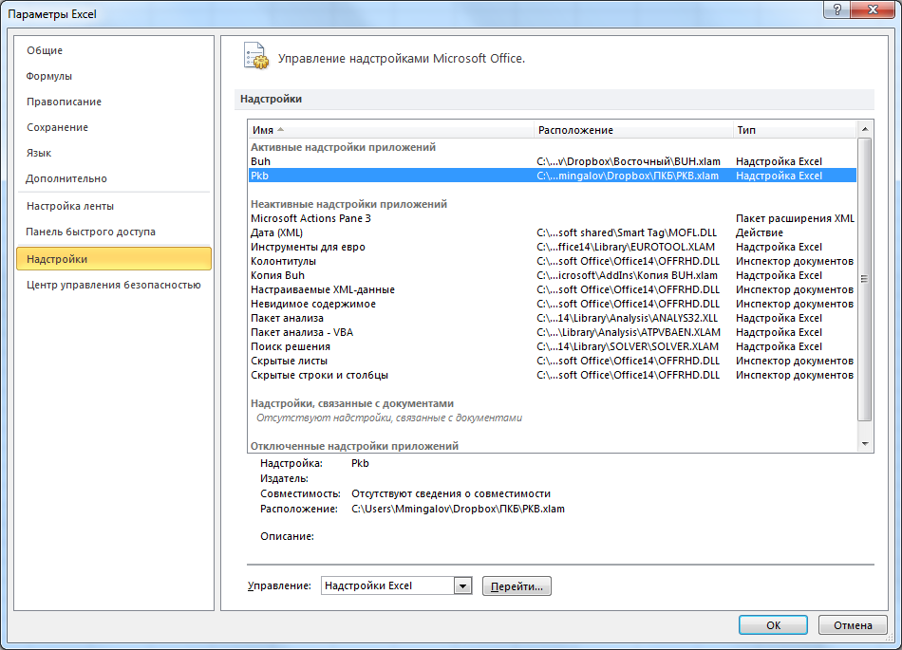
Нажимаем Перейти…
Появляется окошко со списком всех Надстроек.
Жмем «Обзор». Выбираем нашу надстройку:
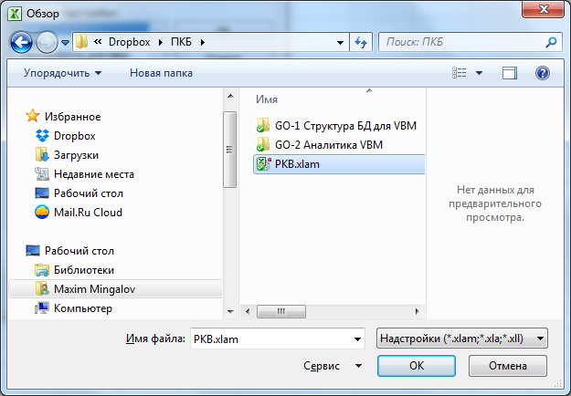
Жмем ОК. Видим, что она теперь в списке надстроек:
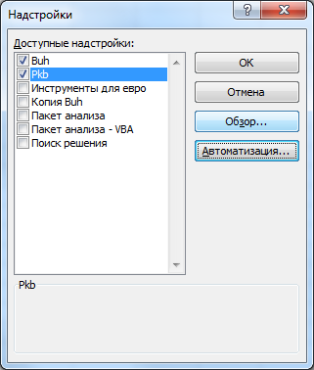
Жмем ОК еще раз.
3. Работа с макросом надстройки
Выбираем в ленте Excel вкладку Надстройки и нажимаем на «ПКБ». Появится выпадающий список с макросами.
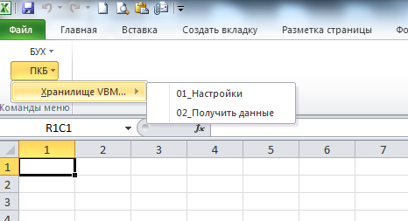
Первый макрос открывает форму, где хранятся параметры, необходимые для подключения к серверу – имя сервера и имя базы данных. По умолчанию заданы следующие параметры:
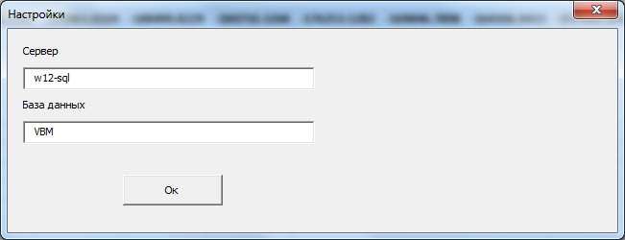
Для формирования отчетности VBM запускаем второй макрос.
Происходит создание вкладок. По окончании работы макроса выдается сообщение:
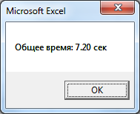
Если макрос перезапустить – листы пересоздадутся.

